Чистый аккуратный подъезд —
мечта любого жильца многоквартирного дома

Подъезд – это продолжение квартиры. Хоть это уже не личное пространство, а общественное, все равно хочется, чтобы в подъезде было чисто, опрятно, уютно и, в конце концов, просто безопасно. Тем не менее, зачастую подъезды многоквартирных домов, особенно, старой постройки, оставляют желать лучшего.
В мае 2016 года в Госжилинспекцию обратились жильцы дома №5 ул. Политехническая г. Липецка по вопросу нарушения содержания лестничных клеток подъезда, а именно: стены кабины лифта имеют царапины и сколы; почтовые ящики имеют деформацию и отслоения окрасочного слоя; поверхности стен лифтовых площадок, общих коридоров загрязнены и имеют отслоения окрасочного слоя; двери пожарных выходов находятся в неисправном состоянии, имеются сколы на плиточном покрытии пола 1 этажа.
Госжилинспекцией 31 мая 2016 года проведена выездная внеплановая проверка, по результату которой управляющей организации выдано предписание по устранению выявленных нарушений со сроком - 19 августа 2016 года.
В ходе проведения проверки исполнения предписания установлено, что управляющей организацией предписание выполнено в полном объеме, а именно: обеспечено исправное состояние покрытия пола 1 этажа, почтовых ящиков (устранены их деформации, восстановлены отсутствующие дверцы, устранены местные повреждения окрасочного слоя), выполнен ремонт лифтовых кабин, лестничных клеток и пожарных выходов.
В соответствии с п.3.2.2 Правил и норм технической эксплуатации жилищного фонда, утв. постановлением Госстроя РФ от 27 сентября 2003 года № 170, организация по обслуживанию жилищного фонда должна обеспечить не только требуемое санитарное состояние лестничных клеток, но и исправное состояние строительных конструкций, отопительных приборов и трубопроводов, расположенных на лестничных клетках.
Исходя из п.3.2.9 вышеназванных Правил, периодичность ремонта подъездов должна быть соблюдена один раз в пять или три года в зависимости от классификации зданий и физического износа.
Отсутствие в договоре управления соответствующего пункта об обязанности управляющей компании производить ремонт подъезда, не освобождает управляющую компанию от обязанности обеспечить благоприятные и безопасные условия проживания граждан.

БЫЛО:

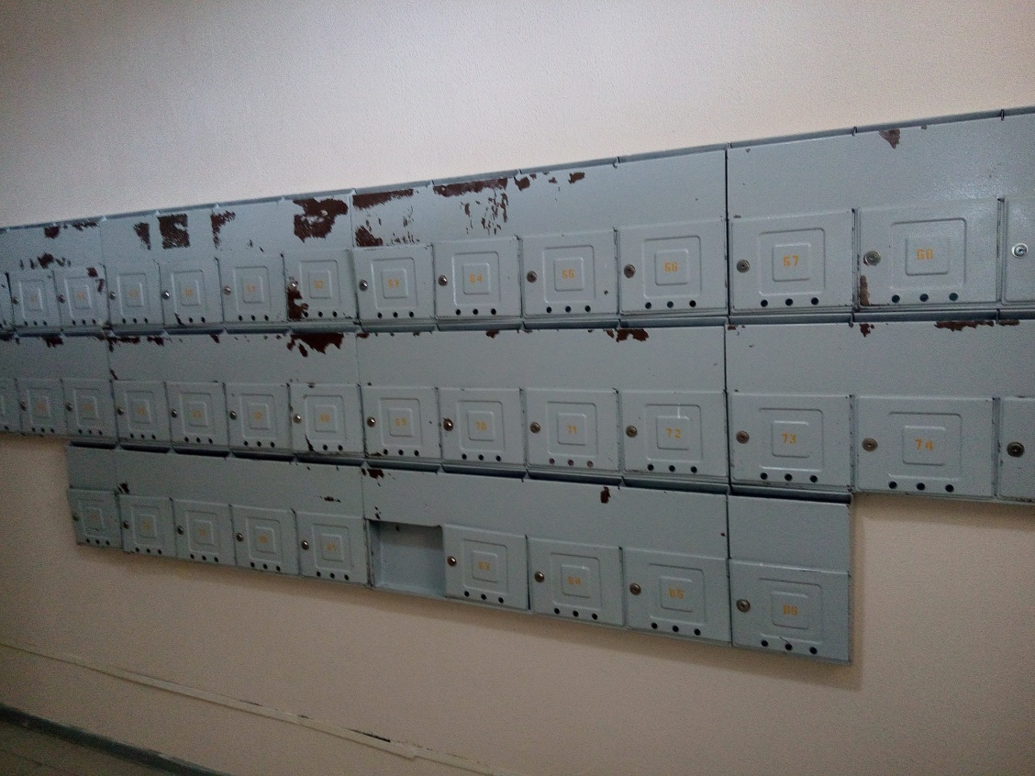

СТАЛО:

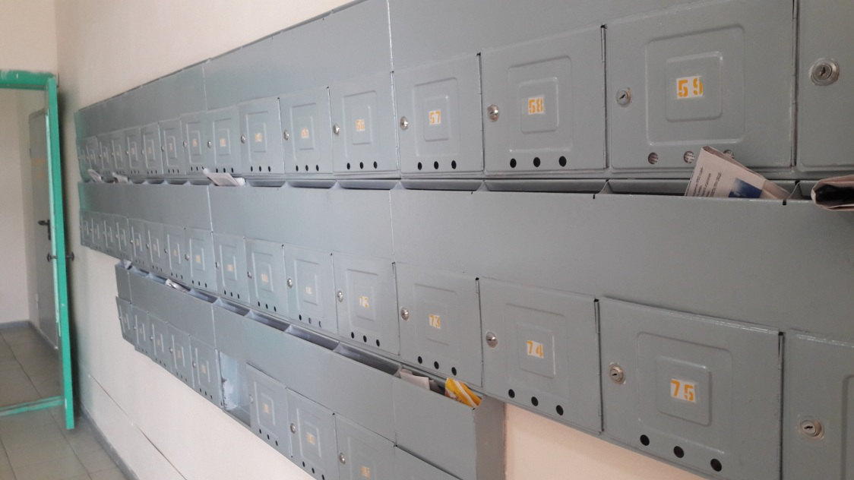

БЫЛО:

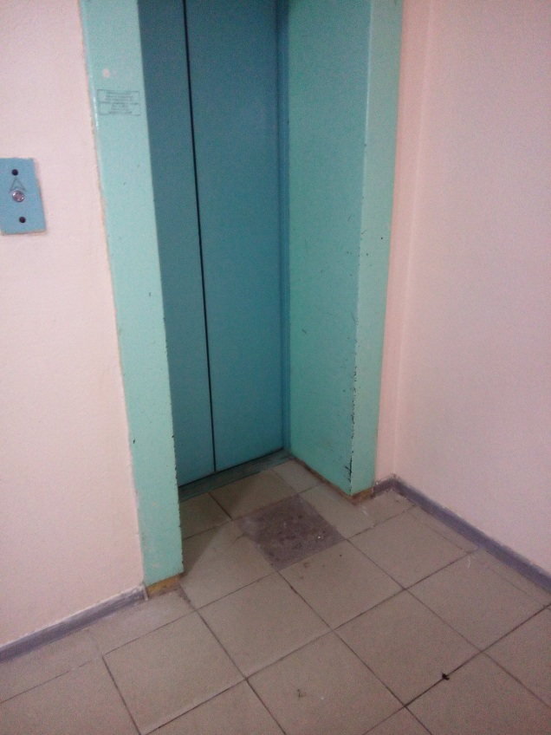

СТАЛО:
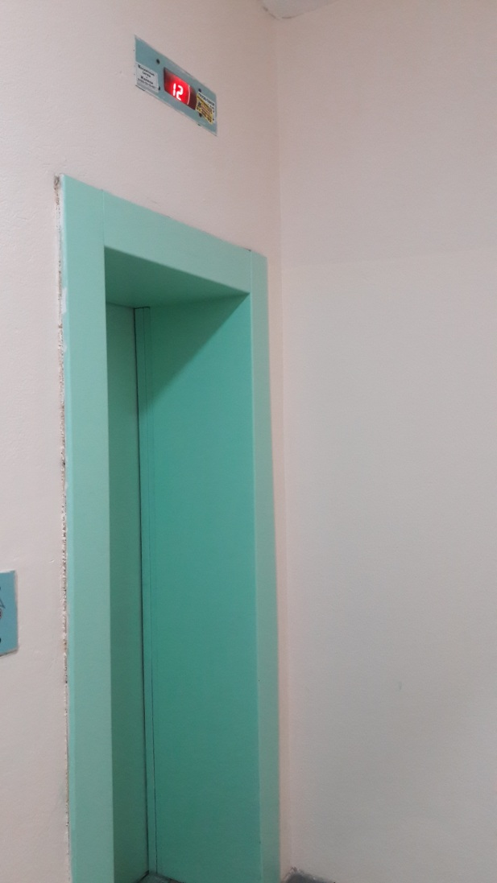

БЫЛО:

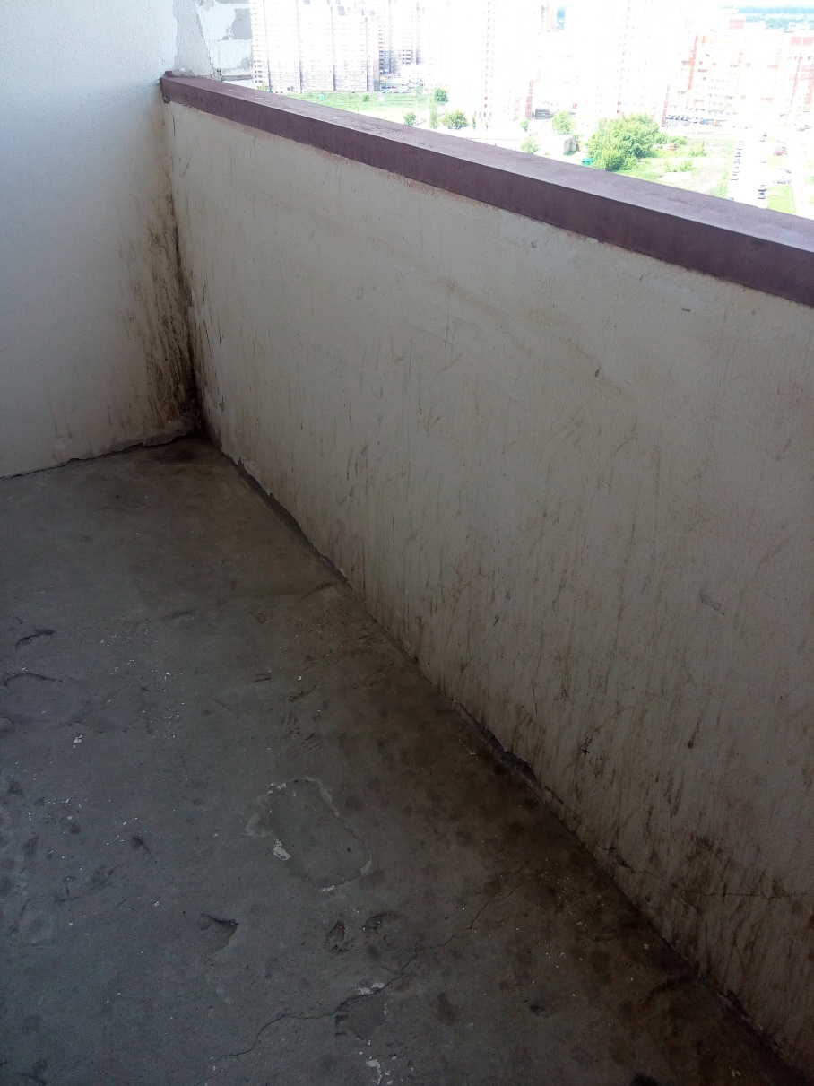

СТАЛО:

